REI DO PANO
TECIDOS E ARTIGOS DOMÉSTICOS | VILHENA - RO
PACOTE DE COMUNICAÇÃO ESTRATÉGICA
Manual de Copy • Key Visual • Briefing de Criativos • Estrutura da Landing Page

Sumário
01 Briefing Estratégico da Marca
02 Key Visual – Identidade da Marca
03 Manual de Copy
04 Landing Page B2C/B2B
05 Criativos Estáticos & Roadmap

01 - BRIEFING ESTRATÉGICO

Diagnóstico da Marca
Sobre a empresa
Campo | Detalhe
Nome | Rei do Pano (e grupo Rainha Modas)
Segmento | Tecidos (varejo e atacado), cama, mesa e banho, utilidades e eletrodomésticos
Localização | Sede em Vilhena - RO, com filiais em Colorado do Oeste e Cerejeiras (Cone Sul)
Tempo de Mercado | Mais de 30 anos (completando 40 anos de história na região)
Equipe | Aprox. 40 colaboradores apenas na unidade principal de Vilhena
Diferenciais Físicos | Loja ampla com 3.000m², escada e elevador
Canais | Loja Física, WhatsApp (em estruturação de central) e Redes Sociais

Posicionamento atual vs. desejado
- Atual: Empresa tradicional e de grande porte físico, mas que tem perdido espaço no fator "passeio/comodidade" para grandes redes (ex: Havan). O digital atua apenas como panfleto de preços sem estratégia definida ou identidade visual.

- Desejado: Construir o conceito de "O Novo Reinado". Ser a referência absoluta (Top of Mind) no Cone Sul de Rondônia em tecidos e artigos para o lar, unindo a força do seu crediário facilitado com uma presença digital humanizada, visualmente atraente e focada em conversão.
Forças-chave para comunicação
- Referência regional sem concorrência direta no nicho específico de tecidos por metro.
- Crediário próprio familiar (sem juros), que fideliza o cliente e não satura o limite do cartão.
- Atendimento altamente humanizado ("a melhor loja de Vilhena, com o maior carinho").
- Avaliação altíssima no Google Meu Negócio (Nota 4.6 com mais de 327 avaliações).
- Resolução de problemas sem burocracia (a empresa absorve o prejuízo se necessário, o cliente é o maior patrimônio).
Personas – O Público-Alvo
◆ PERFIL PRIMÁRIO B2C: A Dona de Casa / Mãe de Família
- Mulher, 35 a 60 anos, Classes B e C.

- DOR: Precisa renovar a casa (enxoval, eletrodomésticos) ou comprar tecidos para necessidades pontuais, mas busca condições de pagamento que caibam no orçamento sem burocracia.

- DESEJO: Uma loja de confiança, onde se sinta acolhida, encontre grande variedade em um só lugar e tenha flexibilidade para pagar.

- GATILHO DE COMPRA: Prova social (ver vizinhas/amigas usando), cupons de primeira compra, e a garantia do crediário próprio em até 6x sem juros.

◆ PERFIL SECUNDÁRIO B2B: A Empreendedora / Costureira / Tapeceiro
- Profissionais locais que compram matéria-prima (tecidos de alto padrão, tricoline, aviamentos) para produzir e revender.

- DOR: Margem de lucro apertada e dificuldade de encontrar fornecedores variados na mesma região.

- GATILHO DE COMPRA: Condições diferenciadas para cliente profissional (preço e prazo).

02 - KEY VISUAL
Identidade da Marca - Direção Criativa
Conceito Central
"O Novo Reinado".
O Rei do Pano não é apenas uma loja; é um patrimônio de Vilhena. O visual deve transmitir essa tradição de mais de 30 anos, mas de forma moderna e organizada. O perfil deve deixar de ser um "panfleto de ofertas" e se tornar uma verdadeira vitrine que gera desejo.
Logotipo e Uso
- Versão Reduzida (Avatares): Utilizar apenas o símbolo da coroa centralizada no perfil do Instagram, garantindo legibilidade em dispositivos móveis. O nome da loja já estará legível no "@".

Paleta de Cores Oficializada
O feed e os materiais devem respirar as cores institucionais da marca, abandonando a mistura caótica de estilos.
Nome | Função e Aplicação
Vermelho Reinado | Cor de destaque primário. Traz energia, calor humano e urgência para ações promocionais.
Amarelo / Ouro | Cor secundária (presente na fachada e na coroa). Usada para CTAs, ícones nos destaques e detalhes gráficos.
Branco & Creme | Fundos para respiro. O feed não pode ser visualmente pesado.

Tom Visual e Fotografia
- Vitrine, não panfleto: Foco em fotos de produtos aplicados (ex: cortinas instaladas, mesas postas), mostrando o resultado final e não apenas o tecido dobrado.
- Proibido: Imagens com marcas d'água de aplicativos de edição (ex: CapCut) e fotos amadoras de cartazes de preços manuscritos no feed.
- CGC (Consumer Generated Content): Utilizar clientes reais (ex: a influenciadora local/policial que já consome na loja) mostrando os produtos em suas casas.

03 - MANUAL DE COPY

Guia de Linguagem e Mensagens
Tom de Voz
TOM PRINCIPAL: Familiar • Prestativo • Sólido
A marca fala com a autoridade de quem tem décadas de portas abertas, mas com o carinho de uma vendedora que conhece o cliente pelo nome. A linguagem não deve focar apenas em "preço baixo", mas no valor da entrega, do suporte e da facilidade.
Atributos de Comunicação
Atributo | Como aplicar
Tradição e Confiança | Reforçar os "Mais de 30 anos" e a política de "o cliente é o nosso maior patrimônio, absorvemos o problema".
Variedade | Destacar que num só lugar encontra-se do botão/zíper ao eletrodoméstico e cortina sob medida.
Acolhimento (Facilidade) | Traduzir o "Crediário Próprio" como uma ajuda para realizar sonhos (renovar a casa, o enxoval).

Palavras-Chave para Usar
- Pagamento facilitado e preço baixo.
- Tecidos, Cama, Mesa e Banho.
- Crediário próprio e facilitado.
- Mais de 30 anos vestindo e decorando lares.
Palavras/Práticas a Evitar
- Postagens sem legenda (toda foto precisa de contexto e um CTA).
- Músicas dessincronizadas com o público (evitar funk/eletrônico pesado; preferir músicas suaves ou narração).
- Links e nomes extensos (Substituir o "@reidopano.com.br" por algo limpo como "@reidopanooficial").
Banco de Headlines (Para Anúncios e Posts)
- "A maior variedade em tecidos e artigos para o lar da região do Cone Sul."
- "Renove sua casa sem estourar o limite do cartão. Conheça nosso crediário próprio!"
- "Há mais de 30 anos, o cliente é o nosso maior patrimônio."
- "O Paninho Mágico que facilita o seu dia a dia chegou! Garanta o seu."
- "Vai casar? Monte seu enxoval completo no Rei do Pano em até 6x sem juros."

04 - LANDING PAGE B2C / B2B

Estrutura & Copy (Página focada em conversão para WhatsApp)
Seção | Layout e Copy
1. Hero (Topo) | Headline: "A maior variedade de tecidos e decoração de Vilhena, agora a um clique de você."  Subtexto: Há mais de 30 anos entregando qualidade com facilidade no pagamento.  CTA Principal: Botão Amarelo -> "Falar com um Vendedor no WhatsApp".
2. Categorias (O que oferecemos) | Grade visual com fotos bem iluminadas: 1. Cama, Mesa e Banho; 2. Tecidos por Metro e Aviamentos; 3. Eletrodomésticos e Utilidades; 4. Cortinas Sob Medida.
3. Vantagens Competitivas | 3 Ícones de destaque:  💳 Crediário Próprio: Facilitado e sem burocracia.  👑 Tradição: Mais de 3 décadas de confiança.  🤝 Atendimento Humano: Você não é um número, é de casa.
4. Prova Social | Headline: "O que nossos clientes dizem"  Exibição de estrelas (4.6/5.0) do Google Meu Negócio e 3 prints de avaliações reais elogiando o atendimento e variedade.
5. Direcionamento Geográfico | Mapa ou listagem das unidades: Vilhena, Cerejeiras e Colorado do Oeste, com opção de escolher com qual loja deseja falar no WhatsApp.

05 - CRIATIVOS ESTÁTICOS & ROADMAP

Briefing para o Designer (REI DO PANO)
Regra de Ouro: Todos os criativos devem respeitar as cores da marca (Vermelho e Amarelo), possuir CTAs claros ("Pedir agora", "Saiba mais") e não parecer um panfleto estático de mercado.
- Criativo 01 (Captação de Novos Clientes / B2C): Foco em Oferta Âncora (ex: Enxoval ou Paninho Mágico).
Headline: "Ganhe 15% de desconto na primeira compra
Subheadline: Apresente este post na loja".
Foco em levar o tráfego digital para a loja física.

- Criativo 02 (Institucional / Autoridade): Focado no Crediário Próprio. Imagem acolhedora.
Headline: "Realize o sonho da casa renovada com o Crediário Rei do Pano.”

- Criativo 03 (Reengajamento - Base inativa):
Headline: Pano mágico
Subheadline: 15% de desconto
CTA: Pedir agora

Briefing para o Designer (RAINHA MODAS)
Criativo 01:
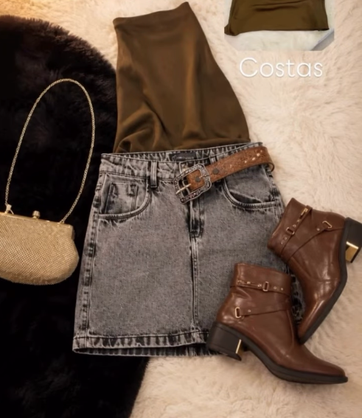
Headline: O melhor da moda
Subheadline: 15% de desconto na compra de duas peças
CTA: Pedir agora

Criativo 02:
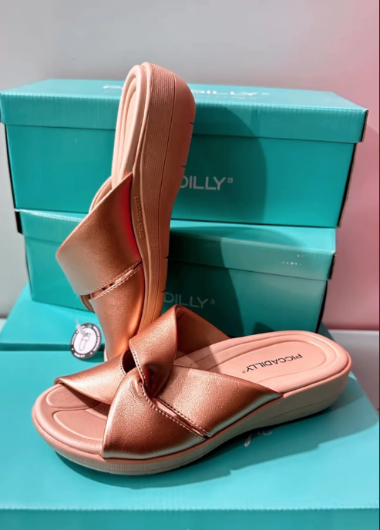
Headline: As melhores marcas
Subheadline: No crediário
CTA: Pedir agora

Criativo 03:
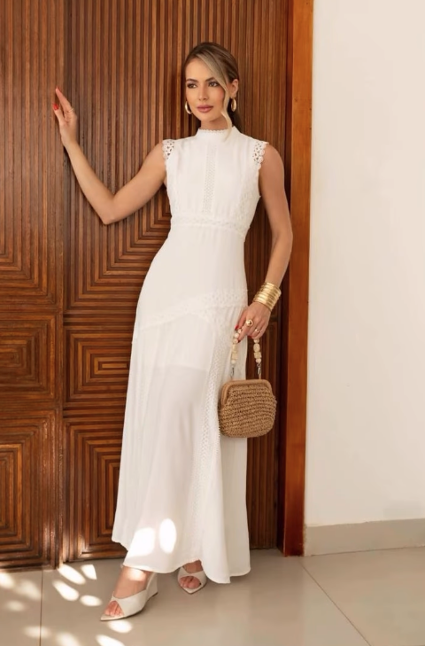

Headline: Vestido com renda
Subheadline: 10% de desconto no crediário da loja
CTA: Pedir agora
Roadmap de Implementação Imediata (Próximos Passos)
Ação | Responsável | Prazo sugerido
Limpeza do Instagram | Cliente / Equipe Interna | Semana 1
Deixar de seguir contas aleatórias (lotes de 50) para restaurar autoridade.
Otimização do Perfil | Cliente | Semana 1
Alterar @ para um formato mais limpo (ex: @reidopanooficial), mudar a foto para apenas a Coroa, e atualizar a Categoria para "Compras e Varejo".
Ajuste da Bio e Destaques | Cliente / Designer | Semana 2
Aplicar a nova Bio (30 anos, cama/mesa/banho, variedade, CTA). Criar capas de destaques iconográficas (Como Comprar, Avaliações, Novidades, Dicas).
Aprovação do Manual da Marca e Criativos | Kuri & Co. (Renan) | Semanas 3-4
Apresentação do Key Visual finalizado e artes para campanhas de Meta Ads.
Lançamento LP e Configuração Linx | Equipe Téc. + Cliente | Semana 4-5
Página no ar conectada aos WhatsApps. Extração de relatórios de clientes inativos no sistema Linx para disparo de ofertas.

